Siket férfi válogatott 2019-es évértékelő

A 2019-es év legfontosabb eseménye a siket férfi válogatott számára, a decemberben megrendezésre került Siketlimpia volt. A siket válogatott ennek megfelelően a legnagyobb hangsúlyt erre a versenyre fektette. Az ide vezető úton a legfontosabb állomások a téli-tavaszi technikai és stratégiai hibák javítása volt a cél, ősszel pedig a csapatdinamikai és a játékkal összefüggő elemek erősítése volt a legfontosabb feladat.
A csapattal 2019 januárjában kezdtünk el együtt dolgozni, ezért az OB-n még számottevő segítséget nem tudtam nyújtani, azonban ezután az időszak után a csapat hibáinak felderítésén és javításán volt a hangsúly, valamint a csapat stratégiai hiányosságait is próbáltuk felfedni és javítani.
Az első komolyabb verseny a májusi Savona Kupa volt. A versenyen 20 csapat indult, Európa különböző országaiból, valamint egy amerikai csapat is részt vett a versenyen. A 20 csapatból a férfiak a 16. helyen zártak 1-3-as mutatóval.
Az első mérkőzésen a török férfi válogatott gerincét adó csapattal játszottak, ahol sima, 11-2-es vereséget szenvedtünk. Az első end kivételével eléggé látszott az ellenféllel szembeni tudáskülönbség minden téren. Egy korai hibát is már ki tudott használni a török csapat, és ha ezután jöttek a további rontott dobások, ritkán hibázott az ellenfél, így a vége elég jelentős különbség lett, ami a játék képét tekintve egyáltalán nem túlzó.
A második meccsen egy dán/német vegyes csapattal játszottunk, ahol a korábbi meccsel ellentétben sokat javult a mutatott játék, fontos játékelemekben sikerült jelentős javulást elérnünk, bár még ezen a meccsen is voltak rendkívül bosszantó hibák, de az ellenfél is meglepően gyengén játszott, viszont többször is sikerült nehéz helyzetben megdobni a kulcsdobásokat. Az utolsó endre megnyugtató, három pontos előnnyel fordultunk, de itt is a végén voltak olyan döntések és dobás rontások, amelyből tanulni kell. Az ellenfél pontszerzése ellenére, végül is elkönyvelhettük a győzelmet.
A harmadik meccsen egy összeszedett, de sok hibával játszó cseh ifi csapat ellen játszottunk, ahol szoros is lehetett volna a meccs, de ismét sok, buta hibának köszönhetően kaptunk ki, annak ellenére, hogy az ellenfél skipje is rengetegszer rosszat hívott, de összességében kevesebbet hibáztak, és a fontos pillanatokban velük ellentétben, mi mindig rontottunk.
Az utolsó meccsen szintén egy vegyes csapat ellen játszottunk, akik korábban kikaptak a női csapattól. Az előző meccsen látható tendencia folytatódott, sokszor rossz volt a kérés, hektikus dobásvégrehajtás is rengetegszer akadt, ha a dobás mégis jó volt, többször volt söprő vagy kommunikációs hiba. Korán hátrányba került a csapat, de egy jól felépített endnek köszönhetően akár vissza is jöhettünk volna, de a mérkőzés legbosszantóbb hibájának köszönhetően az ellenfél kihasználta a lehetőséget és nem tudtuk megfordítani a meccset, így végül 1 győzelem mellett 3 vereséget szenvedtünk. A torna nem az eredmények szempontjából volt a legfontosabb, inkább azon volt a hangsúly, hogy én is lássam, éles helyzetben milyen hiányoságokkal, gyengeségekkel és erőségekkel rendelkezik a csapat.
Nyáron és ősszel a játékosok erőnléti edzéseken vettek részt, mindenki a saját lakóhelyéhez, vagy munkahelyéhez közel eső részen, szakemberek segítségével.
Ősszel két edzőtáborban vettek részt a csapat tagjai, valamint legfontosabb hazai versenyként, és a felkészülés utolsó nagyobb állomásaként a Magyar Kupában vett részt a csapat.
A pozsonyi edzőtáborokban a játékosok csapatdinamikáján és dobáshatékonyságán próbáltunk javítani, valamint még az apróbb hiányosságokat, és a Siketlimpián és egyéb versenyeken előforduló gyakori helyzeteket gyakoroltuk.
A Magyar Kupát talán mindenki meglepetésére megnyerte a csapat, köztük legyőzve a magyar női válogatottat is, kellő önbizalmat szerezve a Siketlimpiára.

Közel egy éves közös munka után jött el a legnagyobb megmérettetés a siket válogatott számára, a Madessimoban megrendezett XIX. Siketlimpia. Az MCSZ 280 ezer forintos pályabérlettel támogatta a csapat felkészülését. A költségek többi részét a Magyar Hallássérültek Szövetsége, valamint maguk a játékosok állták.
A férfiaknál 12 csapat játszott, körmérkőzéses rendszerben. Az LSD dobások jól sikerültek, a 11 mérkőzésből 9-szer a miénk volt a kedvezményezettség.
A mérkőzések előtt minden alkalommal próbáltam felhívni a játékosok figyelmét az ellenfél csapatának gyengeségeire, valamint hogy ezt hogyan tudjuk a saját javunkra fordítani. A legtöbb esetben ez sikerült is, azonban voltak olyan meccsek, ahol csak részben valósítottuk meg a feladatot. Két alkalommal is történt, hogy a mérkőzés elején nem alkalmaztuk az általam elmondottakat, emiatt elment gyakran úgy egy félidő, hogy nem tudtam segíteni a probléma javításán, csak a szünetben. Ezek után minden alkalommal jó taktikát alkalmaztak, csak többször is későn, és emiatt már nem tudtuk megnyerni a mérkőzéseket.
A csapat korábbi versenyein, és itt is tapasztalható volt a csapatra a rendkívül hektikus játék. Egyszer a legkiélezettebb helyzetben is higgadtan, pontosan játszottak, máskor a legkönnyebb kövekkel is meggyűlt a bajunk. A felkészülés során sok energiát fektettünk a technikai problémák javításába, ám azok a hibák, amiket sikerült kijavítani, a versenyen visszajöttek, hiába kértem a játékosokat, hogy figyeljenek erre. A technikai hiányosságok miatt sokszor hibáztak el a játékosok olyan dobásokat, amiket nem kellene ezen a szinten, és emiatt voltak frusztrációk, csapaton belüli konfliktusok is. Az ilyen jellegű problémákról is próbáltam beszélni a játékosokkal, ám tapasztalatom az, hogy ehhez komolyabb szakember kell, aki a játékosokkal egyénileg és csapatszinten is tud foglalkozni.
A csapat másik nagy hiányossága a taktikai, stratégiai diszharmónia, és az ebből keletkező feszültségek kezelése. A legnagyobb hiba, hogy ha van két eltérő vélemény a taktikáról, akkor a játékosok többször is nekiállnak veszekedni, és ha a dobás sikertelen, elkezdik egymást hibáztatni, vagy a kérés jogosultságát kérdőjelezik meg. Többször hangsúlyoztam a játékosok számára, hogy nincs fekete és fehér, lehet, hogy több dobás is jó lehet, amennyiben azt sikeresen végrehajtják. Ennek ellenére a mérkőzések java részén legalább egyszer előfordultak olyan taktikai egyet nem értések, amelyek rombolták a csapatdinamikát.
Voltak olyan hiányosságok, amiket a rövid felkészülési idő miatt nem tudtunk kijavítani, és nem is volt érdemes foglalkozni vele, mert az talán csak még jobban összekuszálta volna a gondolatokat. Ilyen például a söprési technika, az erős dobások helyes technikai végrehajtása, kőfogás, stb. Ilyen rövid idő alatt is sokat fejlődtek a játékosok, ám még bőven akadnak hiányosságok. Viszont ezen hibák közül vannak olyanok, amikhez mindenképpen külsős szakember segítségét kell igénybe venni. Voltak olyan hiányosságok, amik az én hibámból adódóan nem lettek jobbak. Ilyen például a játékrészek közötti egy perces szünetben való kommunikáció. Mivel a játékosok nagy része már 6-10 éves játékmúlttal rendelkezik, feltételeztem, hogy a korábbi edzők valamelyike már erről beszélt velük. Azonban számomra csak a verseny végén vált világosság, hogy ezekben az egy perces szünetekben nem beszélnek semmiről, holott ez egy nagyon hasznos szünet tud lenni a játékosoknak. Ha ezt tudom, korábban beszéltem volna erről, hiszen ezen mérkőzések mehetnek el, vagy fordítva.
A csapat végül 6 győzelemmel és 5 vereséggel zárt, ami a 6-ik helyhez volt elég. Voltak meglepetésnek számító győzelmek (Kanada, USA, Svájc), de voltak kellemetlen vereségeink is (Lengyelország, Korea), melyekből mind nagyon sokat tanulhattunk. Hosszabb, és alaposabb felkészüléssel, valamint még egy győzelemmel a legjobb 4 közé juthatott volna a csapat, ám így is tanulságos volt a verseny, és reméljük legközelebb, 2021 márciusában, a kanadai világbajnokságon még jobb eredményt tudunk elérni.
Végül bejelentésre került, hogy 2021-ben Siket Vegyes-páros VB is megrendezésre kerül, első alkalommal.

Siketlimpia magyar férfi eredmények:
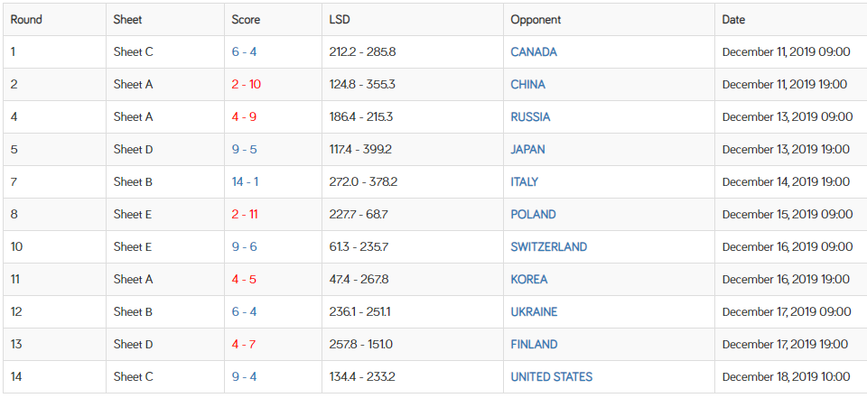

Kiss Zsolt
2020.02.21

